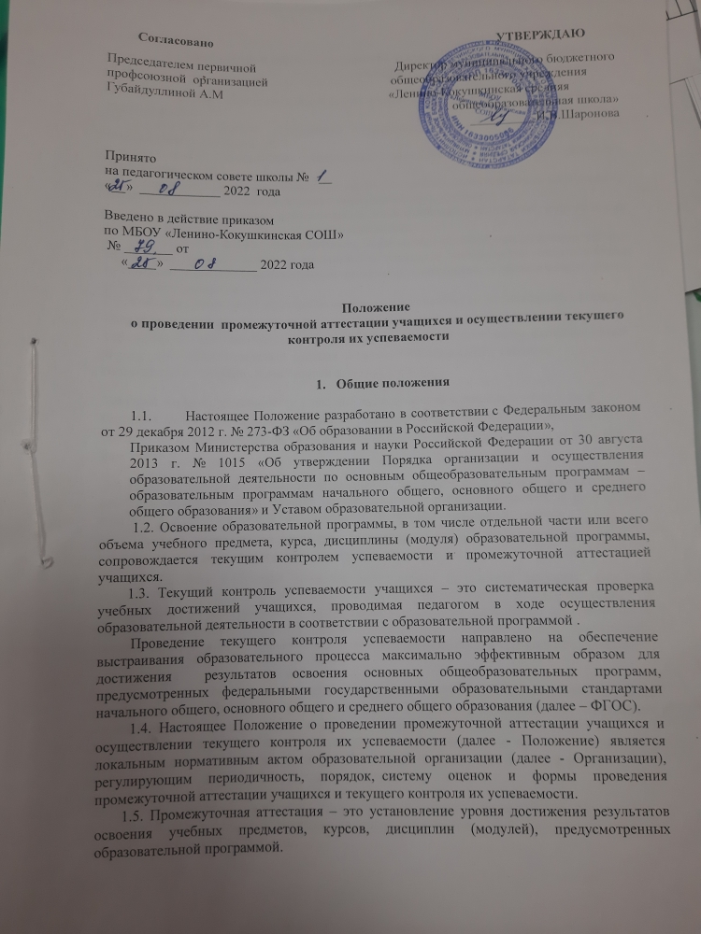
- Содержание и порядок проведения текущего контроля успеваемости учащихся

2.1. Текущий контроль успеваемости учащихся проводится в течение учебного периода в целях:
- контроля уровня достижения учащимися результатов, предусмотренных образовательной программой;
- оценки соответствия результатов освоения образовательных программ требованиям ФГОС;
- проведения учащимся самооценки, оценки его работы педагогическим работником с целью возможного совершенствования образовательного процесса;
2.2. Текущий контроль осуществляется педагогическим работником, реализующим соответствующую часть образовательной программы.
2.3. Порядок, формы, периодичность, количество обязательных мероприятий при проведении текущего контроля успеваемости учащихся определяются педагогическим работником с учетом образовательной программы, календарно – тематического плана, рабочей программы учителя.
2.4. Фиксация результатов текущего контроля осуществляется по пятибалльной системе. Оценивание элективных курсов в 9-11 классах проводится по пятибалльной шкале в случае, если на курс отводится не менее 34 часов в год. При проведения факультативных курсов , используется зачетная система. По курсу ОРКСЭ и ОДНК вводится безотметочное обучение, используется зачетная система.
Текущий контроль успеваемости учащихся первого класса в течение учебного года осуществляется без фиксации достижений учащихся в виде отметок по пятибалльной системе, допустимо использовать только положительную и не различаемую по уровням фиксацию.
2.5.Текущий контроль успеваемости учащихся, временно находящихся в санаторных и других медицинских организациях осуществляется в этих организациях, а полученные результаты учитываются при выставлении четвертных, полугодовых отметок.
2.6. Текущий контроль по четвертям (полугодиям) детей – инвалидов и учащихся, обучавшихся на дому, проводится по текущим отметкам.
2.7. Последствия получения неудовлетворительного результата текущего контроля успеваемости определяются педагогическим работником в соответствии с образовательной программой, и могут включать в себя проведение дополнительной работы с учащимся, индивидуализацию содержания образовательной деятельности учащегося, иную корректировку образовательной деятельности в отношении учащегося.

2.8. Четвертные (полугодовые) отметки выставляются на основе отметок, выставленных в результате поурочного и тематического текущего контроля успеваемости как округленное по законам математики до целого числа среднее арифметическое текущих отметок, полученных учащимися в период четверти (полугодия) по данному предмету. Если средняя арифметическая отметка «2,5», «3,5», «4,5», учитель выставляем в пользу учащегося.
2.9.Отметки учащемуся за четверть, полугодие выставляются на основании результатов тематического и поурочного текущего контроля успеваемости, за 3 дня до начала каникул или начала итоговой аттестации.
2.10. Результаты текущего контроля фиксируются в документах (классных журналах и иных установленных документах).
2.11. Успеваемость учащихся, занимающихся по индивидуальному учебному плану, подлежит текущему контролю с учетом особенностей освоения образовательной программы, предусмотренных индивидуальным учебным планом.
2.12.По итогам текущего контроля за четверть (полугодие) классные руководители доводят до сведения родителей (законных представителей) сведения о его результатах. В случае неудовлетворительных результатов аттестации – в письменной форме (уведомление) под роспись родителей (законных представителей) учащихся с указанием даты ознакомления.
2.13. Все контрольные мероприятия проводятся в рамках текущего контроля успеваемости во время учебных занятий и в рамках учебного расписания.
2.214. В случае невыполнения учащимся письменной работы по причине отсутствия учитель принимает меры по выполнению учащимся данной работы в пределах учебной четверти (полугодия).

- Содержание, и порядок проведения промежуточной аттестации

3.1. Целями проведения промежуточной аттестации являются:
- объективное установление фактического уровня освоения образовательной программы и достижения результатов освоения образовательной программы;
- соотнесение этого уровня с требованиями ФГОС;
- оценка достижений конкретного учащегося, позволяющая выявить пробелы в освоении им образовательной программы и учитывать индивидуальные потребности учащегося в осуществлении образовательной деятельности,
- оценка динамики индивидуальных образовательных достижений, продвижения в достижении планируемых результатов освоения образовательной программы
3.2. Промежуточная аттестация в Организации проводится на основе принципов объективности, беспристрастности. Оценка результатов освоения учащимися образовательных программ осуществляется в зависимости от достигнутых учащимся результатов и не может быть поставлена в зависимость от формы получения образования, формы обучения, факта пользования платными дополнительными образовательными услугами и иных подобных обстоятельств.
3.3. Формами промежуточной аттестации являются:
- письменная проверка – письменный ответ учащегося на один или систему вопросов (заданий). К письменным ответам относятся: домашние, проверочные, лабораторные, практические, контрольные, творческие работы; письменные отчёты о наблюдениях; письменные ответы на вопросы теста; сочинения, изложения, диктанты, рефераты и другое;
- устная проверка – устный ответ учащегося на один или систему вопросов в форме ответа на билеты, беседы, собеседования и другое;
- комбинированная проверка - сочетание письменных и устных форм проверок.
Иные формы промежуточной аттестации могут предусматриваться образовательной программой.
В случаях, предусмотренных образовательной программой, в качестве результатов промежуточной аттестации могут быть зачтены выполнение тех иных заданий, проектов в ходе образовательной деятельности, результаты участия в олимпиадах, конкурсах, конференциях, иных подобных мероприятиях. Образовательной программой может быть предусмотрена накопительная балльная система зачета результатов деятельности обучающегося.
3.4. Фиксация результатов промежуточной аттестации осуществляется по пятибалльной системе.
3.5. При пропуске учащимся по уважительной причине более половины учебного времени, отводимого на изучение учебного предмета, курса, дисциплины, модуля учащийся имеет право на перенос срока проведения промежуточной аттестации. Новый срок проведения промежуточной аттестации определяется Организацией с учетом учебного плана, индивидуального учебного плана на основании заявления учащегося (его родителей, законных представителей).
3.6. Педагогические работники доводят до сведения родителей (законных представителей) сведения о результатах промежуточной аттестации учащихся как посредством заполнения предусмотренных документов, в том числе в электронной форме (дневник учащегося, электронный дневник), так и по запросу родителей (законных представителей) учащихся. Педагогические работники в рамках работы в родителями (законными представителями) учащихся обязаны прокомментировать результаты промежуточной аттестации учащихся в устной форме.
3.7 Особенности сроков и порядка проведения промежуточной аттестации могут быть установлены Организацией для следующих категорий учащихся по заявлению учащихся (их законных представителей):
− выезжающих на учебно-тренировочные сборы, на олимпиады школьников, на российские или международные спортивные соревнования, конкурсы, смотры, олимпиады и тренировочные сборы и иные подобные мероприятия;
− отъезжающих на постоянное место жительства за рубеж;
– для иных учащихся по решению …. (педагогического совета или иного органа).
3.8. Для учащихся, обучающихся по индивидуальному учебному плану, сроки и порядок проведения промежуточной аттестации определяются индивидуальным учебным планом.
3.9 Итоги промежуточной аттестации обсуждаются на заседаниях методических объединений и педагогического совета Организации.

4. Порядок перевода учащихся в следующий класс

4.1. Учащиеся, освоившие в полном объёме соответствующую часть образовательной программы, переводятся в следующий класс.
4.2.Учащиеся 1-х классов переводятся во второй класс в любом случае.

4.3. Неудовлетворительные результаты промежуточной аттестации по одному или нескольким учебным предметам, курсам, дисциплинам (модулям) образовательной программы или не прохождение промежуточной аттестации при отсутствии уважительных причин признаются академической задолженностью.
4.4. Учащиеся обязаны ликвидировать академическую задолженность.
4.5. Организация создает условия учащемуся для ликвидации академической задолженности и обеспечивает контроль за своевременностью ее ликвидации.
4.6.Учащиеся, имеющие академическую задолженность, вправе пройти промежуточную аттестацию по соответствующему учебному предмету, курсу, дисциплине (модулю) не более двух раз в сроки, определяемые Организацией, в установленный данным пунктом срок с момента образования академической задолженности. В указанный период не включаются время болезни учащегося.
Учащиеся обязаны ликвидировать академическую задолженность в течение 1 полугодия следующего учебного года.
4.7.Для проведения промежуточной аттестации при ликвидации академической задолжности во второй раз образовательной организацией создается комиссия, состав которой утверждается приказом директора школы, в количестве не менее трех учителей. Материалы промежуточной аттестации по ликвидации задолжности разрабатываются и согласовываются в ШМО, утверждаются директором школы и хранятся у заместителя директора по УР.
4.8. По итогам повторной промежуточной аттестации директором школы издается приказ о ликвидации задолженности на основании решения педагогического совета о переводе обещающегося, который классным руководителем доводится до сведения обучающегося и его родителей( законных представителей).
4.9. Обучающиеся в школе по образовательным программам начального общего, основного общего образования ,не ликвидировавшие вы установленные сроки академической задолженности с момента её образования, по усмотрению их родителей (законных представителей) оставляются на повторное обучение, переводятся на обучение по адаптированным образовательным программам в соответствии с рекомендациями психолого-медико-педагогической комиссии либо на обучение по индивидуальному учебному плану (Приложение №4).В случае несогласии родителей 9(законных представителей) на повторное обучение, перевод на обучение по адаптированным образовательным программам в соответствии с рекомендациями психолого-медико-педагогической комиссии либо на обучение по индивидуальному плану вопрос рассматривается комиссией по делам несовершеннолетних и защите их прав.
4.10 Школа информирует родителей обучающегося о необходимости принятия решения об организации дальнейшего обучения обучающегося в письменной форме .
4.11 Обучающиеся по образовательным программам начального общего, основного общего, среднего общего образования в форме семейного образования и самообразования ,не ликвидировавшие в установленные сроки академической задолженности ,продолжают получать образование в гимназии.
4.12 Обучающиеся в 10-х классах могут прекратить образовательные отношения с гимназией досрочно на основании Закона об образовании в Российской Федерации .
4.13 Обучающиеся, не освоившие основной образовательной программы начального общего и (или)основного общего образования ,не допускаются к обучению на следующих уровнях общего образования .
4.14 Для учащихся, имеющих академическую задолженность и переведённых в следующий класс условно, форма повторной промежуточной аттестации по соответствующему учебному предмету, курсу, дисциплине определяется согласно учебному плану и по формам прошлого учебного года.

5.Итоговая аттестация.
5.1.Итоговая аттестация представляет собой форму оценки степени и уровня освоения обучающимся образовательной программы.
5.2.Итоговая аттестация проводится на основе принципов объективности и независимости оценки качества подготовки обучающихся.
5.3.Итоговая аттестация, завершающая освоение основных образовательных программ основного общего и среднего общего образования является обязательной.
5.4.Итоговая аттестация, завершающая освоение основных образовательных программ, является государственной итоговой аттестацией. Государственная итоговая аттестация (ГИА) проводится государственными экзаменационными комиссиями в целях определения соответствия результатов освоения обучающимся основных образовательных программ соответствующим требования Федерального государственного образовательного стандарта (ФГОС).
5.6.К государственной итоговой аттестации допускается обучающийся, не имеющий академической задолженности и в полном объёме выполнивший учебный план или индивидуальный учебный план по соответствующим образовательным программам, успешнор прошедшие итоговое собеседование (9 классы) и итоговое сочинение (11 классы)
5.7.Обучающиеся, не прошедшие государственной итоговой аттестации или получившие на государственной итоговой аттестации неудовлетворительные результаты ,вправе пройти государственную итоговую аттестацию в сроки, определяемые порядком поведения государственной итоговой аттестации по соответствующим образовательным программам.
5.15.Лицами ,не прошедшим итоговой аттестации или получившим на итоговой аттестации неудовлетворительные результаты, а также лицам, освоившим часть образовательной программы основного общего и среднего общего образования и (или) отчисленным из общеобразовательной организации , выдается справка об обучении или о периоде обучения по образцу, самостоятельно устанавливаемому общеобразовательной организацией.

6. Оформление документации по итогам промежуточной аттестации обучающихся.

6.1. Итоги промежуточной аттестации обучающихся отражается отдельной графой в электронных журналах в разделе тех предметов, по которвм она проводилась.
6.2. Родителям (законным представителям) обучапющегося должно быть своевременно врученро уведомление о неудовлетворительных отметках, полученных им в ходе промежуточной аттестации, и решение педагогического совета о повторном обучении в данном классе или условном переводе обучающегося в следующий класс.

7. Порядок хранения в архивах информации о результатах успеваемости, аттестации на бумажных и электронных носителях.
7.1. Порядок хранения в архивах информации о результатах успеваемости, аттестации на бумажных и электронных носителях регламентируется следующими документами:
- Системы ведения журналов успеваемости обущающихся в элетронном виде в образовательных организациях РФ 2012г.-часть 1.
- Система ведения ңургалов успеваемости обуәаюәихся в электронном виде в образовательной организации РФ 2012-часть 2.
- Федеральным Законом № 152-ФЗ от 27.07.2006г”Оперсональных данных”;
- Федеральным Законом №149-ФЗ от 27.07.2006г “ Об информации, информационных технологиях и защите информации.

8.Заключительные положения
8.1. Настоящее Положение является локальным нормативным актом школы, принимается на педагогическом совете и утверждается приказом директора общеобразовательной организации.
8.2. Положение принимается на неопределенный срок. Изменения и дополнения к Положению принимается в порядке, предусмотренном п.8.1. настощего Положения.
8.3. После принятия Положения в новой редации предыдущая редакция автоматически утрачивает силу.

Приложение №

Протокол
результатов промежуточной аттестации в 20_______-20______ учебном году
Дата “________”_______________20____г
Наименование предмета_________________________

№  п\п | ученики | 1 четверть | 2 четверть | 3 четверть | 4 четверть | Промежуточная  аттестация | Годовая оценка
1
2
3
4
5
6
7
8
9
10
11
12
13
14
15
16
17
18
19
20

Учитель:_______________\________________
(подпись)

ШТАМП организации
Приложение №

УВЕДОМЛЕНИЕ
О НЕПРОХОЖДЕНИИ ОБУЧАЮЩИМСЯ ПРОМЕЖУТОЧНОЙ АТТЕСТАЦИИ

Уважаемые _________
(ФИО родителей)
Администрация МБОУ “Ленино-Кокушкинской Школы” ставит вас в известность, что ваш(а) сын (дочь),______________________________________________________,
Учащий(ая)ся_________класса на промежуточной аттестации за________класс получил(а) оценку “2” (неудовлетворительно) по предмету(ам) ____________________________________________________________________________
___________________________________________________________________________.
В соответствии с ФЗ «Об образовании в Российской Федерации» (ст.58)
- Обучающиеся вправе пройти промежуточную аттестацию по соответствующим учебному предмету, курсу, дисциплине (модулю) не более двух раз в сроки, определяемые организацией, осуществляющей образовательную деятельность, в пределах одного года с момента образования академической задолженности.
- для проведения промежуточной аттестации во второй раз образовательной организацией создается комиссия».
- Обучающиеся, не прошедшие промежуточной аттестации по уважительным причинам или имеющие академическую задолженность, переводятся в следующий класс или на следующий курс условно.
- Обучающиеся в образовательной организации по образовательным программам начального общего, основного общего и среднего общего образования, не ликвидировавшие в установленные сроки академической задолженности с момента ее образования, по усмотрению их родителей (законных представителей) оставляются на повторное обучение, переводятся на обучение по адаптированным образовательным программам в соответствии с рекомендациями психолого-медико-педагогической комиссии либо на обучение по индивидуальному учебному плану»

Классный руководитель: ___________________ ____________________.
(подпись) (расшифровка подписи)

Директор ___________________ ____________________.
(подпись) (расшифровка подписи)

Ознакомлен__________________ ____________________ «____» __________ 202__ г.
(подпись) (расшифровка подписи)

ШТАМП организации

УВЕДОМЛЕНИЕ
О ПОВТОРНОЙ ПРОМЕЖУТОЧНОЙ АТТЕСТАЦИИ ОБУЧАЮЩЕГОСЯ

Уважаемые _________
(ФИО родителей)
Доводим до Вашего сведения, что ваш сын (дочь)____________________________________ _
(ФИО обучающегося)
обучающ ___ ______ класса, не ликвидировал академическую задолженность по _____________________________________________ протокол №____ от ______________
задолженностью по ______________________________________________________________.
На основании ст.58 ФЗ «Об образовании в Российской Федерации» обучающиеся вправе пройти промежуточную аттестацию по соответствующим учебному предмету, курсу, дисциплине (модулю) не более двух раз в сроки, определяемые организацией, осуществляющей образовательную деятельность, в пределах одного года с момента образования академической задолженности.
Приказом по _______________ (ОО) от ____________ № ___________ определена дата переаттестации _____________ время ____________ и состав комиссии.
Вы имеете право:
- получить по запросу дополнительное задание для подготовки к аттестации;
- получить необходимые консультации.
Ответственность за ликвидацию обучающимися академической задолженности и посещение занятий по расписанию возлагается на родителей (законных представителей).

Классный руководитель: ___________________ ____________________.
(подпись) (расшифровка подписи)

Заверено
Директор ___________________ ____________________.
(подпись) (расшифровка подписи)

Дополнительное задание для подготовки к аттестации по ликвидации академической задолженности получено.
___________________ ____________________.
(подпись) (расшифровка подписи)
С расписанием занятий и сроками сдачи академической задолженности ознакомлены и согласны.
___________________ ____________________ «____» __________ 202__ г.
(подпись) (расшифровка подписи)

Приложение №___
ПРОТОКОЛ
Ликвидация академической задолженности за курс ______ класса
по _________________________________________________________________________
Ф.И.О. учителя_______________________________________________________________
Форма проведения ___________________________________________________________
Пакет с материалом прилагается к протоколу.
На аттестацию явились чел., не явились ____ чел.
Начато аттестации в ____ час. ____мин.

№п/п | Ф.И. аттестующегося | Годовая оценка | Оценка за аттестацию | Итоговая оценка

Особые отметки об оценке ответов отдельных обучающихся __________________________
____________________________________________________________________________
____________________________________________________________________________
Запись о случаях нарушения установленного порядка аттестации и решение____________
____________________________________________________________________________
____________________________________________________________________________
Дата проведения аттестации_________________
Дата внесения оценок в протокол ____________
Учитель _______________ /_________________/

Приложение №___
ПРОТОКОЛ
Ликвидация академической задолженности за курс ______ класса
по _________________________________________________________________________
Ф.И.О. председателя комиссии___________________________________________________
Ф.И.О. членов комиссии ________________________________________________________
____________________________________________________________________________
Форма проведения ___________________________________________________________
Пакет с материалом прилагается к протоколу.
На аттестацию явились чел., не явились ____ чел.
Начато аттестации в ____ час. ____мин.
Окончание аттестации в ____ час. ____мин.
№п/п | Ф.И. аттестующегося | Годовая оценка | Оценка за аттестацию | Итоговая оценка

Особые отметки об оценке ответов отдельных обучающихся __________________________
____________________________________________________________________________
____________________________________________________________________________
Запись о случаях нарушения установленного порядка аттестации и решение____________
____________________________________________________________________________
____________________________________________________________________________
Дата проведения аттестации_________________
Дата внесения оценок в протокол ____________
Председатель комиссии _______________ /_________________/
Члены комиссии _______________ /_________________/
_______________ /_________________/
_______________ /_________________/
ШТАМП организации

Приложение №___
УВЕДОМЛЕНИЕ
НЕЛИКВИДАЦИИ ОБУЧАЮЩИМСЯ АКАДЕМИЧЕСКОЙ ЗАДОЛЖЕННОСТИ

Уважаемые _________
(ФИО родителей)
Доводим до Вашего сведения, что ваш сын (дочь)____________________________________ _
(ФИО обучающегося)
обучающ ___ ______ класса, не ликвидировал академическую задолженность по ___________________________ в установленные сроки протокол №____ от ______________
В соответствии со ст. 58 ч. 9 Федерального закона от 29 декабря 2012 г № 273-ФЗ «Об образовании в Российской Федерации» обучающиеся в образовательной организации по образовательным программам начального общего, основного общего и среднего общего
образования, не ликвидировавшие в установленные сроки академической задолженности с момента ее образования, по усмотрению их родителей (законных представителей) оставляются на повторное обучение, переводятся на обучение по адаптированным образовательным программам в соответствии с рекомендациями психолого-медико-педагогической комиссии либо на обучение по индивидуальному учебному плану.
О принятом Вами решении проинформируйте администрацию школы в форме заявления на имя директора до ___________________.

Директор ОО ___________________ ____________________
(подпись) (расшифровка подписи)
Классный руководитель ___________________ ______________________
(подпись) (расшифровка подписи)

С уведомлением ознакомлен
___________________ ____________________ «____» __________ 202__ г.
(подпись) (расшифровка подписи)

